PERDA DE MASSA E VARIAÇÃO DE DENSIDADE APARENTE EM MADEIRAS ATACADAS PELO FUNGO Flammulina velutipes
Lauane Alves Oliveira¹, Joysse de Fátima Flôres de Oliveira², Karolayne Maria do Nascimento³, Bruna Ferreira dos Santos⁴, Rafael Maick dos Santos⁵, Regina Maria Gomes⁶

¹ Universidade Federal de Uberlândia, Monte Carmelo, Minas Gerais (lauanealvesoliveira@ufu.br)

RESUMO: Compreender como a madeira perde massa e densidade é crucial para entender suas propriedades. Com isso o objetivo do presente estudo foi avaliar essas mudanças em amostras de madeira comercial, visto que a análise da perda de massa fornece uma medida da durabilidade do material. Para tanto empregou corpos de prova de 1,2 x 1,2 cm de madeira de Pinus spp. e Eucalyptus spp. os quais foram imersas em água, autoclavados e inoculados com o fungo Flammulina velutipes. Inicialmente foram realizados testes de umidade, densidade e análises químicas das amostras, as quais, após a inoculação do fungo, foram monitoradas em câmara climatizada por 77 dias. Após a incubação, a perda de massa foi calculada, a durabilidade natural das madeiras foi classificada e calculou-se também a variação de densidade aparente. Verificou-se que o Eucalyptus spp. tem densidade aparente superior ao Pinus spp. Sob ataque do fungo Flammulina velutipes, a densidade aparente do eucalipto diminuiu significativamente, enquanto a do pinus não mostrou diferença. Ambas as madeiras são altamente resistentes ao fungo, em relação ao eucalipto não se verificou diferença significativa entre as amostras submetidas ao ataque do fungo e a testemunha, indicando pouca interferência do fungo nesse aspecto. Mais estudos são necessários para compreender melhor os efeitos do tempo de exposição na degradação das madeiras.

Palavras-chave: Degradação biológica, apodrecimento acelerado, deterioração.

INTRODUÇÃO

A compreensão de como a madeira perde massa e varia em densidade ao longo do tempo, sob diferentes condições ambientais é fundamental para entender suas propriedades físicas e químicas. A madeira é suscetível a mudanças em sua estrutura devido a fatores físicos, químicos e biológicos, como bactérias, fungos e insetos, que podem afetar tanto sua massa quanto sua densidade (Barillari, 2002).
A perda de massa pode ocorrer por processos como decomposição microbiológica, oxidação, exposição à umidade e variações de temperatura, impactando diretamente sua resistência e durabilidade. (Castro et al., 2018)
Quantificar essa perda envolve comparar a massa inicial e final da madeira após um ataque acelerado, oferecendo uma medida de sua durabilidade natural. Além disso, a variação na densidade aparente da madeira está relacionada à distribuição e compactação das células, influenciada por fatores como crescimento sazonal, idade da árvore, espécie e condições ambientais (Santos; Garcia, 2019).
Compreender essas variações é essencial para a seleção adequada do material em projetos de engenharia, arquitetura e fabricação de móveis. O estudo da perda de massa e da variação de densidade aparente é crucial para a caracterização e utilização sustentável da madeira, contribuindo para a eficiência e durabilidade de suas aplicações. (Krefta, 2018)
Diante do exposto, este estudo visou avaliar a perda de massa e variação da densidade aparente em amostras de madeira de Pinus spp. e Eucalyptus spp. através de um ensaio de apodrecimento acelerado em ambiente laboratorial.

MATERIAL E MÉTODOS

Para conduzir o experimento, as amostras de Pinus spp. e Eucalyptus spp. foram preparadas conforme descrito por Costa (2014) com dimensões de 1,2 × 1,2 × 1,2 cm.
Inicialmente, as amostras de madeira foram medidas com o auxílio de paquímetro e pesadas e a massa inicial ajustada conforme o método de Costa e Rezende (2010). Cada experimento foi realizado com dez amostras de madeira dispostas em placas de Petri, com a face transversal voltada para cima, todas as amostras foram esterilizadas em autoclave. Em seguida, o meio de cultura BDA foi adicionado, seguido da inoculação do fungo em lados opostos da madeira. Neste ensaio utilizou-se o fungo Flammulina velutipes, contido em placas de petri esterilizadas, tal material pertence à coleção do Laboratório de Microbiologia e Fitopatologia (LAMIF) da Universidade Federal de Uberlândia (UFU). Para cada tipo de madeira, deixou-se um tratamento sem a adição de fungos, o qual foi chamado de controle.
Todas as placas foram então colocadas em uma câmara climatizada e monitoradas semanalmente do dia 24 de janeiro de 2024 até o dia 10 de abril de 2024.
Após os 77 dias de incubação, as amostras foram retiradas do meio de cultura e lavadas com água destilada para remover os fungos. O volume final das amostras foi determinado conforme o método de Costa e Rezende (2010), e a perda de massa ao longo do experimento foi calculada de acordo com a ASTM D 2017 (ASTM, 2005), a partir de qual metodologia realizou-se a classificação da durabilidade natural das madeiras pela referida norma.

O experimento foi implantado em delineamento inteiramente casualizado. E procedeu-se a análise dos dados onde as médias de perda de massa e densidade aparente foram avaliados por análise de variância e teste de Tukey a 5% de significância.

RESULTADOS E DISCUSSÃO

A Figura 1 apresenta as amostras após os 77 dias de incubação, onde é possível notar os tratamentos testemunhas e inoculados para os dois tipos de madeiras testadas.
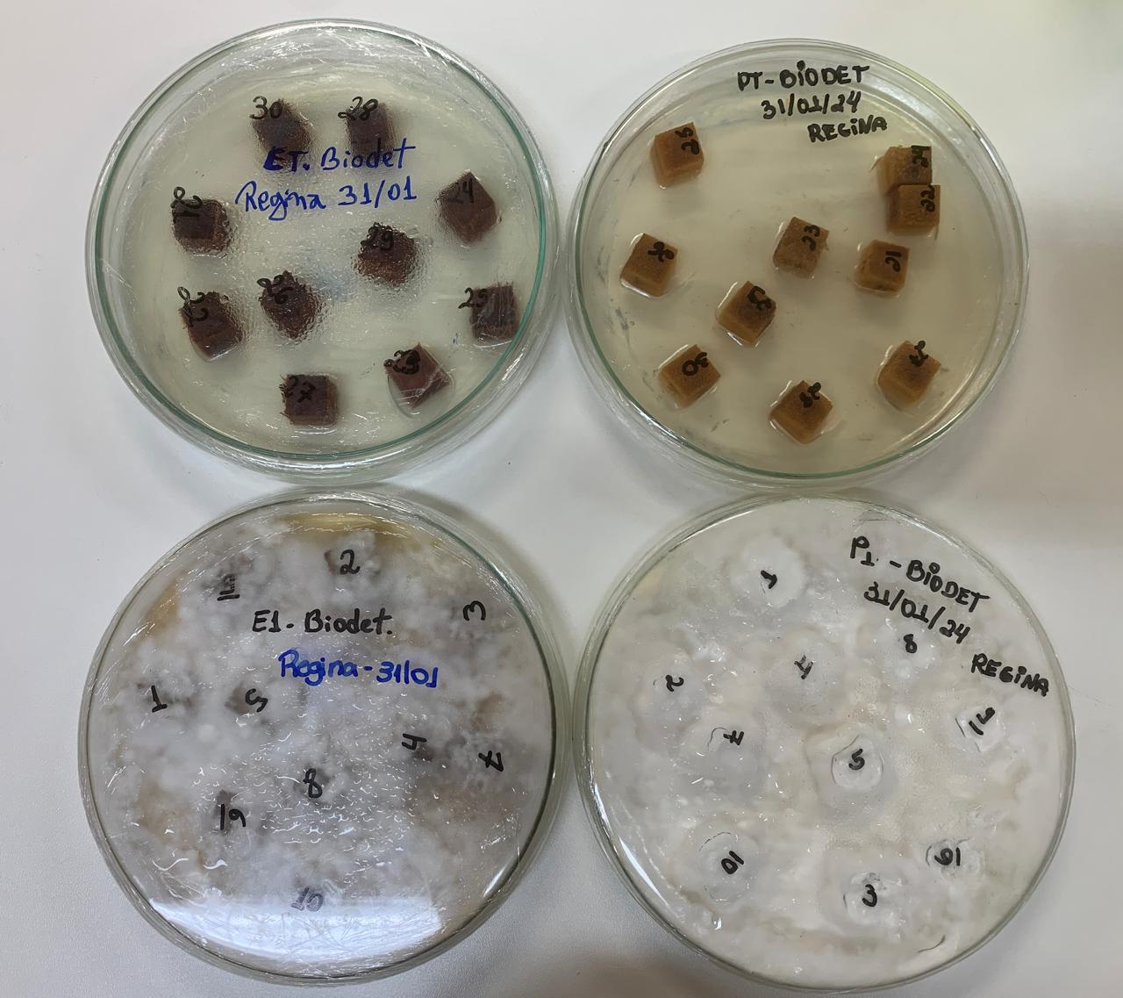
Figura 1- Amostras ao final dos 77 dias
Fonte: Os autores (2024).

Os resultados do experimento conduzido em laboratório para densidade aparente da madeira e perda de massa se encontram na Tabela 1 e Tabela 2, respectivamente.
A madeira de Eucalyptus spp. apresentou variação de densidade aparente consideravelmente maior em comparação ao Pinus spp., ao se comparar a madeira testemunha e quando submetida ao fungo (Tabela 1). Todavia, as madeiras de Pinus spp. e Eucalyptus spp., quando submetidas ao ataque do fungo, não se diferem estatisticamente entre si.
A madeira de eucalipto mostrou diferença estatística na densidade aparente devido ao ataque do fungo Flammulina velutipes, tornando-se menos densa em comparação com a testemunha. Este fungo, popular na culinária asiática, decompõe materiais lignocelulósicos (Menezes, 2021).
Tabela 1 – Variação na densidade aparente causada pelo fungo Flammulina velutipes
Média da perda de densidade aparente (g/cm³)
 | Pinus | Eucalyptus
Testemunha | 0,0228 Ab | 0,0468 Bb
Flammulina velutipes | 0,0384 Ab | 0,1670 Aa
*Médias seguidas de mesma letra minúscula nas linhas não diferem entre si pelo teste Tukey, a 95% de probabilidade. Médias seguidas de mesma letra maiúsculas nas colunas não diferem entre si, a 5% de significância, pelo teste Tukey.

Em relação à Tabela 2, tem-se que o fungo causou na madeira de pinus perda de massa média de 10,29%, sendo classificada como altamente resistente, apesar da perda significativa em comparação com a testemunha (5,81%). A perda de massa do Eucalyptus spp. não se difere estatisticamente entre o fungo e a testemunha, demonstrando que o fungo não interferiu na perda de massa que ocorreria naturalmente, durante o período que foi analisado. Além disso o eucalipto também foi classificado como altamente resistente de acordo com a classificação ASTM D 2017 (ASTM, 2005), pois apresentou 7,45% e 8,10% de perda de massa para testemunha e pelo fungo Flammulina velutipes, respectivamente.

Tabela 2 - Perda de massa causada pelo fungo Flammulina velutipes
Média da perda de massa (%)
 | Pinus | Eucalyptus
Testemunha | 5,81 Bb | 7,45 Aa
Flammulina velutipes | 10,29 Aa | 8,10 Ab
*Médias seguidas de mesma letra minúscula nas linhas não diferem entre si pelo teste Tukey, a 95% de probabilidade. Médias seguidas de mesma letra maiúsculas nas colunas não diferem entre si, a 5% de significância, pelo teste Tukey.
De forma geral, ambas as madeiras são consideradas como altamente resistentes, esse resultado pode estar ligado ao tempo de exposição da madeira ao fungo, que num período maior poderia ter causado uma degradação mais significativa, carecendo de maiores estudos nesse sentido.

CONCLUSÕES

Ao final deste estudo observou-se diferenças na densidade aparente entre as espécies antes do ataque de fungos. A madeira de Eucalyptus spp. apresentou redução significativa na densidade aparente devido ao ataque do fungo, enquanto a de Pinus spp. demonstrou perda de massa significativa, indicando deterioração. Embora ambas as espécies tenham sido classificadas como altamente resistentes ao fungo, os resultados ressaltam a importância de se realizar o experimento em um período maior, para se verificar se poderia ocorrer degradação mais significativa, carecendo de maiores estudos nesse sentido.

REFERÊNCIAS

AMERICAN SOCIETY FOR TESTING AND MATERIALS. ASTM D 2017: Standard
Method for Accelerated Laboratory Test of Natural Decay Resistance for Woods. West Conshohocken, 2005.

BARILLARI, Cristiane Tabarelli. Durabilidade da Madeira do Gênero Pinus Tratada com Preservantes: Avaliação em Campo de Apodrecimento. 2002. Tese de Doutorado. Universidade de São Paulo.

CASTRO, V. G. de et al. Deterioração e Preservação da Madeira. Mossoró - Rn: Edufersa, 2018. 108 p.
COSTA, L.G. Seleção de fungos com capacidade de degradação de tocos de Eucalyptus spp. Para utilização na destoca biológica. 2014. 69 f. Dissertação (Mestrado em Ciências Florestais) - Universidade Federal do Espírito Santo, Jerônimo Monteiro/ES, 2014.

COSTA, V.E.; REZENDE, M.A. Relação entre a densidade da madeira em diferentes teores de umidade com a densidade básica da espécie Eucalyptus grandis. IN: Anais... 62º Reunião Anual SPBC, UFRN, Natal/RN, 2010.

KREFTA, S. C. Avaliação da perda de massa de madeiras de Pinus taeda submetidas a compo de apodrecimento em ambiente de floresta e a céu aberto. 2018. Trabalho de conclusão de curso (Bacharelado em Engenharia Florestal) – Universidade Tecnológica Federal do Paraná, Dois Vizinhos/PR.

MENEZES, M. S. C. d. Avaliação do crescimento micelial de Pleurotus spp E Flammulina velutipes utilizando bagaço de malte e serragem como substratos. 2021. 36 p. Trabalho de Conclusão de Curso (Graduação em Ciências Biológicas Bacharelado) -Universidade Federal de Lavras, Lavras, 2021.

SANTOS, W. A.; GARCIA, R. A. Efeito da Densidade e da Cor na Molhabilidade da Superfície de Madeiras de Eucalipto. Scientia Forestalis, v. 47, n. 122, p. 245-255, 2019.

